Министерство науки и высшего образования Российской Федерации

Федеральное государственное бюджетное образовательное учреждение

высшего образования

«Владимирский государственный университет

имени Александра Григорьевича и Николая Григорьевича Столетовых»
(ВлГУ)

Кафедра информационных систем и программной инженерии

Лабораторная работа
по дисциплине "Основы разработки веб-приложений"

Выполнил:
студент гр. ЗИСТуд-124
И.А. Возисов

Принял:

Владимир, 2026 г.

Цель работы:

Выполнить задания.

Выполнение работы:

Вариант 7.

Задание 1
Даны x, y, a.
Определить

Код:

<?php
$result = null;
if ($_SERVER['REQUEST_METHOD'] === 'POST') {
$x = (float)($_POST['x'] ?? 0);
$y = (float)($_POST['y'] ?? 0);
$a = (float)($_POST['a'] ?? 0);
$denominator = ($x - $a) * $y;
if ($denominator == 0.0) {
$result = 'Вычисление невозможно: знаменатель равен нулю.';
} else {
$n = ($x ** 2 - $y ** 2) / $denominator;
$l = sin($n) ** 2;
$result = sprintf('N = %.6f, L = %.6f', $n, $l);
}
}
?>
<!doctype html><meta charset="UTF-8"><title>Задание 1</title>
<h1>Задание 1</h1><p>Вычисление N и L.</p>
<form method="post">x: <input name="x" type="number" step="any" required>
y: <input name="y" type="number" step="any" required>
a: <input name="a" type="number" step="any" required>
<button>Вычислить</button></form>
<?php if ($result !== null): ?><p><?= htmlspecialchars($result, ENT_QUOTES, 'UTF-8') ?></p><?php endif; ?>

Выполнение:
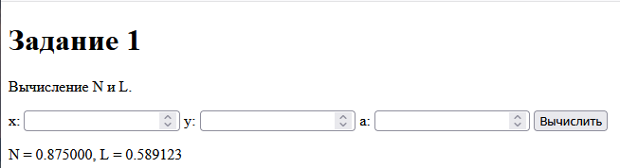

Задание 2
Даны l, n, q;

Определить K_{max} и его индекс.

Код:

<?php
$result = null;
if ($_SERVER['REQUEST_METHOD'] === 'POST') {
$l = (float)($_POST['l'] ?? 0); $n = (int)($_POST['n'] ?? 0); $q = (float)($_POST['q'] ?? 0);
$k1 = $l ** 2 + $n ** 2;
$k2 = $l >= $n ? 1 / max($n, 1) : (1 - $n) * $q;
$result = sprintf('K1 = %.6f, K2 = %.6f', $k1, $k2);
}
?><!doctype html><meta charset="UTF-8"><title>Задание 2</title>
<h1>Задание 2</h1><form method="post">l: <input name="l" type="number" step="any" required>
n: <input name="n" type="number" required> q: <input name="q" type="number" step="any" required>
<button>Вычислить</button></form><?php if ($result): ?><p><?= htmlspecialchars($result, ENT_QUOTES, 'UTF-8') ?></p><?php endif; ?>

Выполнение:
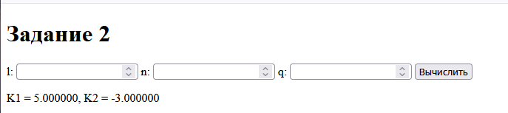

Задание 3

Даны три слова. Определить и вывести слова, которые состоят из пяти букв.

Код:

<?php
$words = [];
if ($_SERVER['REQUEST_METHOD'] === 'POST') {
for ($i = 1; $i <= 3; $i++) {
$word = trim((string)($_POST["word$i"] ?? ''));
preg_match_all('/./us', $word, $characters);
if (count($characters[0]) === 5) $words[] = $word;
}
}
?><!doctype html><meta charset="UTF-8"><title>Задание 3</title><h1>Задание 3</h1>
<form method="post"><?php for ($i = 1; $i <= 3; $i++): ?>Слово <?= $i ?>: <input name="word<?= $i ?>" required><br><?php endfor; ?><button>Показать</button></form>
<?php if ($_SERVER['REQUEST_METHOD'] === 'POST'): ?><p>Слова из пяти букв: <?= htmlspecialchars($words ? implode(', ', $words) : 'нет', ENT_QUOTES, 'UTF-8') ?></p><?php endif; ?>

Выполнение:
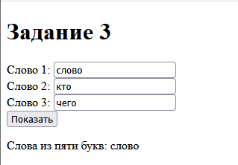

Задание 4
Даны а₁, а₂, …, а₆.
Определить

Код:

<?php
$result = [];
if ($_SERVER['REQUEST_METHOD'] === 'POST') {
$a = array_map('floatval', $_POST['a'] ?? []); $sumSquares = array_sum(array_map(fn($v) => $v ** 2, $a));
foreach ($a as $i => $value) $result[] = $sumSquares == 0.0 ? null : sqrt(abs($value)) / (6 / $sumSquares);
}
?><!doctype html><meta charset="UTF-8"><title>Задание 4</title><h1>Задание 4</h1>
<form method="post"><?php for ($i = 0; $i < 6; $i++): ?><input name="a[]" type="number" step="any" required><?php endfor; ?><button>Вычислить</button></form>
<?php if ($result): ?><p>K: <?= htmlspecialchars(implode('; ', array_map(fn($v) => $v === null ? 'не определено' : number_format($v, 6, '.', ''), $result)), ENT_QUOTES, 'UTF-8') ?></p><?php endif; ?>

Выполнение:
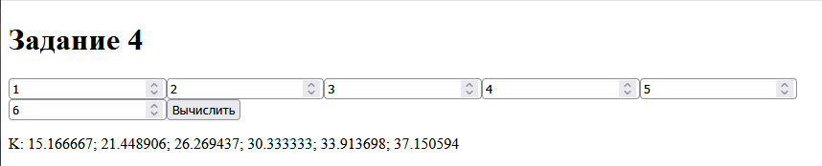

Задание 5

Код:

<?php
$result = null;
if ($_SERVER['REQUEST_METHOD'] === 'POST') { $x = (float)($_POST['x'] ?? 0); $result = (1 - $x ** 5 / 5 + $x ** 10 / 10 - $x ** 15 / 15 + $x ** 20 / 20) / 2; }
?><!doctype html><meta charset="UTF-8"><title>Задание 5</title><h1>Задание 5</h1>
<form method="post">x: <input name="x" type="number" step="any" required><button>Вычислить</button></form>
<?php if ($result !== null): ?><p>y = <?= number_format($result, 6, '.', '') ?></p><?php endif; ?>

Выполнение:
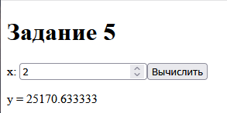

Задание 6
Задан массив y₁, y₂, …, y₁₀.
Если индекс y_{min} меньше 5, то заменить в исходном массиве отрицательные y_{i} на y_{min}.

Код:

<?php
$result = null;
if ($_SERVER['REQUEST_METHOD'] === 'POST') {
$values = array_values(array_map('floatval', $_POST['y'] ?? [])); $min = min($values); $minIndex = array_search($min, $values, true);
if ($minIndex < 5) foreach ($values as &$value) if ($value < 0) $value = $min; unset($value);
$result = ['min' => $min, 'index' => $minIndex + 1, 'values' => $values];
}
?><!doctype html><meta charset="UTF-8"><title>Задание 6</title><h1>Задание 6</h1>
<form method="post"><?php for ($i = 1; $i <= 10; $i++): ?><input name="y[]" type="number" step="any" required><?php endfor; ?><button>Обработать</button></form>
<?php if ($result): ?><p>Минимум: <?= $result['min'] ?>, индекс: <?= $result['index'] ?></p><p>Массив: <?= htmlspecialchars(implode(', ', $result['values']), ENT_QUOTES, 'UTF-8') ?></p><?php endif; ?>

Выполнение:
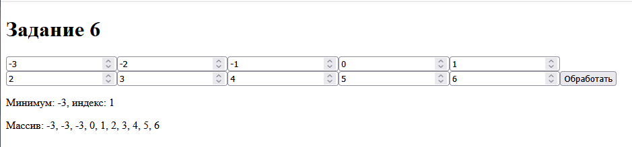

Задание 7
Даны наименования 10 банков и процентные ставки по вкладам в каждом. Вывести список банков со ставками ниже средней ставки по всем 10 банкам. Указать банк с максимальной ставкой.

Код:

<?php
$result = null;
if ($_SERVER['REQUEST_METHOD'] === 'POST') {
$names = $_POST['bank'] ?? []; $rates = array_map('floatval', $_POST['rate'] ?? []); $average = array_sum($rates) / max(count($rates), 1); $below = [];
foreach ($rates as $i => $rate) if ($rate < $average) $below[] = ($names[$i] ?? '') . ' (' . $rate . '%)';
$maxIndex = array_search(max($rates), $rates, true); $result = [$average, $below, $names[$maxIndex] ?? ''];
}
?><!doctype html><meta charset="UTF-8"><title>Задание 7</title><h1>Задание 7</h1>
<form method="post"><?php for ($i = 0; $i < 10; $i++): ?><input name="bank[]" placeholder="Банк <?= $i + 1 ?>" required><input name="rate[]" type="number" step="any" placeholder="%" required><br><?php endfor; ?><button>Обработать</button></form>
<?php if ($result): ?><p>Средняя ставка: <?= number_format($result[0], 2, '.', '') ?>%</p><p>Ниже средней: <?= htmlspecialchars($result[1] ? implode(', ', $result[1]) : 'нет', ENT_QUOTES, 'UTF-8') ?></p><p>Максимальная ставка: <?= htmlspecialchars($result[2], ENT_QUOTES, 'UTF-8') ?></p><?php endif; ?>

Выполнение:
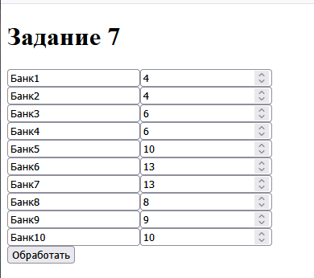
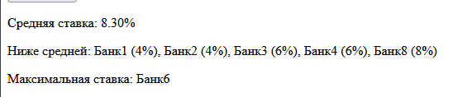

Задание 8
В матрице А [5 x 3] найти минимальный и максимальный элементы, вычислить и сформировать новую матрицу, в которой к элементам всех строк кроме 4-й прибавлено Р, 4-я строка без изменения.

Код:

<?php
$result = null;
if ($_SERVER['REQUEST_METHOD'] === 'POST') {
$a = array_map('floatval', $_POST['a'] ?? []); $min = min($a); $max = max($a); $p = ($min + $max) ** 2; $new = [];
for ($r = 0; $r < 5; $r++) for ($c = 0; $c < 3; $c++) $new[$r][$c] = $a[$r * 3 + $c] + ($r === 3 ? 0 : $p);
$result = [$min, $max, $p, $new];
}
?><!doctype html><meta charset="UTF-8"><title>Задание 8</title><h1>Задание 8</h1>
<form method="post"><p>Матрица A (5×3):</p><?php for ($i = 0; $i < 15; $i++): ?><input name="a[]" type="number" step="any" required><?php if (($i + 1) % 3 === 0): ?><br><?php endif; ?><?php endfor; ?><button>Построить</button></form>
<?php if ($result): ?><p>Amin = <?= $result[0] ?>, Amax = <?= $result[1] ?>, P = (Amin + Amax)² = <?= $result[2] ?></p><p>Новая матрица:</p><?php foreach ($result[3] as $row): ?><div><?= htmlspecialchars(implode(' | ', $row), ENT_QUOTES, 'UTF-8') ?></div><?php endforeach; ?><?php endif; ?>
Выполнение:
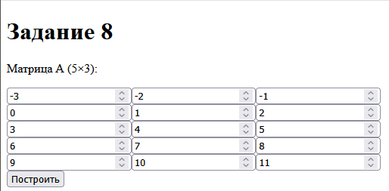
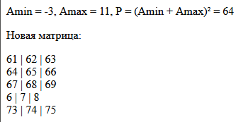

Задание 9

Даны массивы
GAI₁, GAI₂, …, GAI₂₀ – шифры 20 ГАИ,
DTP₁, DTP₂, …, DTP₂₀ – количество дорожно-транспортных происшествий за месяц по каждому ГАИ.
Построить три массива:
1 – шифры ГАИ, у которых количество ДТП = 0,
2 – шифры ГАИ, у которых количество ДТП ≤ 10,
3 – шифры ГАИ, у которых количество ДТП ≤ 80.

Код:

<?php
$result = null;
if ($_SERVER['REQUEST_METHOD'] === 'POST') {
$codes = $_POST['code'] ?? []; $dtp = array_map('intval', $_POST['dtp'] ?? []); $result = [[], [], []];
foreach ($dtp as $i => $count) { if ($count === 0) $result[0][] = $codes[$i]; if ($count <= 10) $result[1][] = $codes[$i]; if ($count <= 80) $result[2][] = $codes[$i]; }
}
?><!doctype html><meta charset="UTF-8"><title>Задание 9</title><h1>Задание 9</h1>
<form method="post"><?php for ($i = 0; $i < 20; $i++): ?><input name="code[]" placeholder="GAI<?= $i + 1 ?>" required><input name="dtp[]" type="number" min="0" required><br><?php endfor; ?><button>Сформировать</button></form>
<?php if ($result): ?><?php foreach ($result as $i => $list): ?><p><?= $i + 1 ?>: <?= htmlspecialchars($list ? implode(', ', $list) : 'нет', ENT_QUOTES, 'UTF-8') ?></p><?php endforeach; ?><?php endif; ?>

Выполнение:
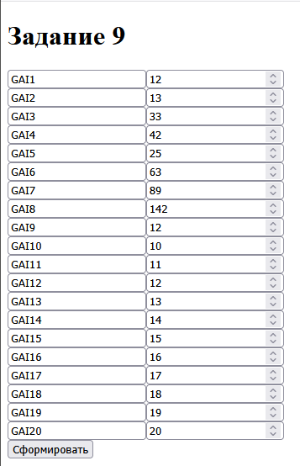
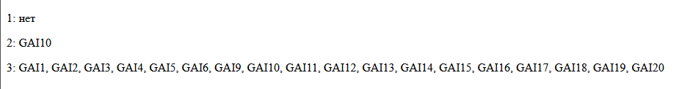

Задание 10
Заданы три матрицы А размером 3 x 4, В размером 4 x 2, C размером 5 x 5. Объединить по столбцу матрицы А и В в одну матрицу D. Может ли быть определено произведение D x C или C x D? Допустимое произведение вычислить.

Код:

<?php
function matrixInput(string $name, int $rows, int $cols): string { $html = ''; for ($i = 0; $i < $rows * $cols; $i++) { $html .= '<input name="' . $name . '[]" type="number" step="any" required>'; if (($i + 1) % $cols === 0) $html .= '<br>'; } return $html; }
$result = null;
if ($_SERVER['REQUEST_METHOD'] === 'POST') {
$a = array_map('floatval', $_POST['a'] ?? []); $b = array_map('floatval', $_POST['b'] ?? []); $c = array_map('floatval', $_POST['c'] ?? []);
$d = []; for ($r = 0; $r < 4; $r++) { $d[$r] = []; for ($j = 0; $j < 4; $j++) $d[$r][$j] = $r < 3 ? $a[$r * 4 + $j] : 0; for ($j = 0; $j < 2; $j++) $d[$r][] = $b[$r * 2 + $j]; }
$result = $d;
}
?><!doctype html><meta charset="UTF-8"><title>Задание 10</title><h1>Задание 10</h1><p>A (3×4), B (4×2), C (5×5). Для горизонтального объединения A дополнена нулевой строкой.</p>
<form method="post"><p>A:</p><?= matrixInput('a', 3, 4) ?><p>B:</p><?= matrixInput('b', 4, 2) ?><p>C:</p><?= matrixInput('c', 5, 5) ?><button>Объединить и проверить</button></form>
<?php if ($result): ?><p>D имеет размер 4×6.</p><?php foreach ($result as $row): ?><div><?= htmlspecialchars(implode(' | ', $row), ENT_QUOTES, 'UTF-8') ?></div><?php endforeach; ?><p>D×C и C×D не определены: внутренние размеры не совпадают.</p><?php endif; ?>

Выполнение:
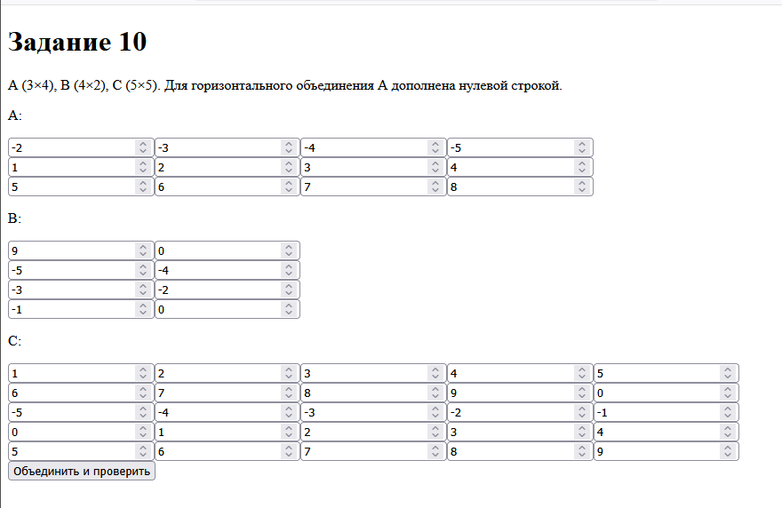
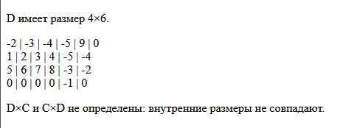

Задание 11
1. Создать файл с типом записи, содержащий сведения о школах. Поля записи:

Номер школы | Ф.И.О. директора | Количество классов в школе | Количество учеников | Количество учителей | Количество кабинетов

2. Упорядочить записи по номеру школы.
3. Изменить содержание поля "количество учителей" для заданных школ.

Код:

<?php
$file = __DIR__ . '/school_records.json';
$records = is_file($file) ? json_decode((string)file_get_contents($file), true) : [];
if (!$records) {
$records = [
['number' => 18, 'director' => 'Иванова Елена Сергеевна', 'classes' => 24, 'students' => 612, 'teachers' => 48, 'rooms' => 32],
['number' => 7, 'director' => 'Петров Александр Викторович', 'classes' => 18, 'students' => 430, 'teachers' => 36, 'rooms' => 25],
['number' => 31, 'director' => 'Смирнова Ольга Андреевна', 'classes' => 30, 'students' => 790, 'teachers' => 61, 'rooms' => 41],
['number' => 2, 'director' => 'Кузнецов Дмитрий Игоревич', 'classes' => 12, 'students' => 275, 'teachers' => 27, 'rooms' => 19],
['number' => 24, 'director' => 'Волкова Марина Павловна', 'classes' => 22, 'students' => 548, 'teachers' => 44, 'rooms' => 29],
];
}
if ($_SERVER['REQUEST_METHOD'] === 'POST') {
$records = json_decode((string)($_POST['records'] ?? '[]'), true) ?: [];
usort($records, fn($x, $y) => (int)$x['number'] <=> (int)$y['number']);
$updates = json_decode((string)($_POST['updates'] ?? '{}'), true) ?: [];
foreach ($records as &$record) if (array_key_exists((string)$record['number'], $updates)) $record['teachers'] = (int)$updates[(string)$record['number']]; unset($record);
file_put_contents($file, json_encode($records, JSON_PRETTY_PRINT | JSON_UNESCAPED_UNICODE));
}
?><!doctype html><meta charset="UTF-8"><title>Задание 11</title><h1>Задание 11</h1>
<p>Записи сортируются по номеру школы и сохраняются в <code>school_records.json</code>.</p>
<form method="post"><p>Введите JSON-массив записей с полями number, director, classes, students, teachers, rooms:</p><textarea name="records" rows="8" cols="100" required><?= htmlspecialchars(json_encode($records, JSON_PRETTY_PRINT | JSON_UNESCAPED_UNICODE), ENT_QUOTES, 'UTF-8') ?></textarea><p>Изменения учителей: JSON-объект вида {"12": 40}</p><input name="updates" value="{}" size="50"><br><button>Сохранить</button></form>
<?php if ($records): ?><pre><?= htmlspecialchars(json_encode($records, JSON_PRETTY_PRINT | JSON_UNESCAPED_UNICODE), ENT_QUOTES, 'UTF-8') ?></pre><?php endif; ?>

Выполнение:
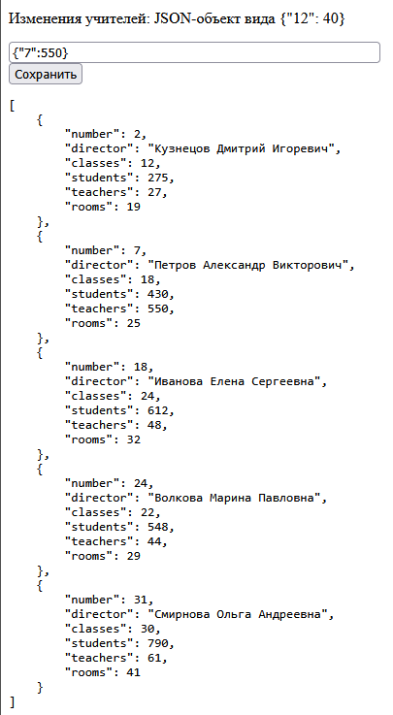

Задание 12
Движение отрезка задаётся следующим образом:
x₁ от 0 до 319, y₁ = 100;
x₂ = 120 + 100·sin (x₁/30), y₂ = 90 + 100·cos (x₁/30).
Цвет линий в каждом цикле выбирать случайным образом.

Код:

<?php ?><!doctype html><meta charset="UTF-8"><title>Задание 12</title><h1>Задание 12</h1>
<canvas id="canvas" width="640" height="240" style="border:1px solid #999"></canvas>
<script>
const canvas = document.getElementById('canvas'), ctx = canvas.getContext('2d');
for (let x1 = 0; x1 <= 319; x1++) { const y1 = 100, x2 = 120 + 100 * Math.sin(x1 / 30), y2 = 90 + 100 * Math.cos(x1 / 30); ctx.beginPath(); ctx.strokeStyle = `hsl(${Math.random() * 360}, 80%, 45%)`; ctx.moveTo(x1, y1); ctx.lineTo(x2, y2); ctx.stroke(); }
</script>

Выполнение:

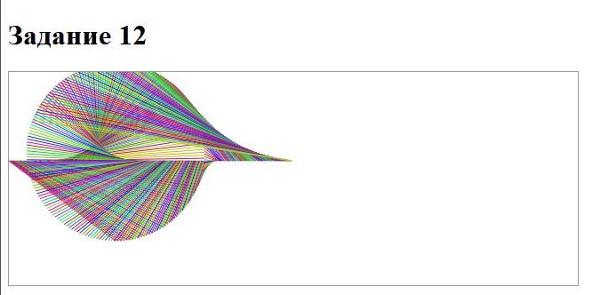

Вывод:

Выполнил задания.

